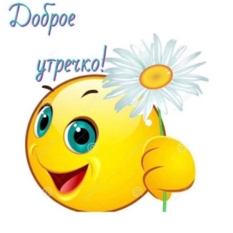
5 класс
История
Урок 14

Ребята. доброе утро!!!

Тема: Культура Древнего Египта
Цель урока: продолжить знакомство учащихся с историей Древнего Египта, сформировать образное представление об уникальности памятников культуры Древнего Египта.

Основные понятия: египетские пирамиды, чудеса света, гробница, сфинкс, обелиск, колонна, храм, саркофаг, искусство, живопись, скульптура, религия, музей.

Задание. 1. Проработать параграф и материал для изучения
Задание 2. Выписать в тетрадь и выучить понятия: египетские пирамиды, чудеса света, гробница, сфинкс, обелиск, колонна, храм, саркофаг, искусство, живопись, скульптура, религия, музей.(использовать материал параграфа, интернет)
Задание 3. Повторить понятия
Миф – представление о мире, существующее в форме фантастических рассказов; общественное сознание древнего общества, способ самовыражения тогдашнего человеческого общества. Это наиболее ранняя форма духовной культуры человечества, в которой соединены зачатки знаний, элементы верований, политических взглядов и т. д.
Мифология – это своеобразная форма проявления мировоззрения древнего общества, содержащая элементы религии, а также наука о мифах.
Религия – одна из форм отражения действительности в фантастических образах, представлениях, понятиях. Главным, определяющим признаком религии является вера в реальность сверхъестественного.
Культ – Один из обязательных элементов любой религии, выражающийся в особых магических обрядах, действиях священнослужителей и верующих с целью оказать желаемое воздействие на сверхъестественные силы. Преклонение перед кем- или чем-либо.
Жрец – служитель культа.
Фараон – титул египетских царей

Задание 4. Смотри видео по теме по ссылке
https://youtu.be/QdfhmhqdIjU
Домашнее задание:
Изучить параграф §11 подготовить ответ на вопрос 2, с.. 57 ПИСЬМЕННО!!!
Ребята, спасибо за работу.

Задание, выполненное в письменном виде, должно быть сфотографировано или от-сканировано и отправлено в виде файла. Для обратной связи можно использовать электрон-ную почту ver.stepanenko2013@yandex.com, социальные сети ВК.

